1 Ziel/Motivation (WARUM)
Wir wollen als Gesamtteam die Testphase, welche extrem wichtig für das Abschneiden in dieser Saison ist, effizienter zu gestalten. Wir leisten unseren Beitrag indem wir eine Lichtschranke entwickeln, welche einfach zu bedienen und handlich ist, jedoch alle notwendigen Funktionen für die Testcrew bereitstellt. Ziel ist ein autarkes System zu entwickeln das perfekt auf unsere Testtage angepasst ist aber auch bei wettbewerbsähnlichen Veranstaltungen benutzt werden kann.

Abkürzungsverzeichnis:

FPGA = Field Programmable Gate Array

2 Projektkontext (WER)

2.1 Stakeholder
- Stefan Heise - Sensorik Team LV - Auswertungen Daten; einer der Steakholder bei Zeitmessung
- Daniel Linscott - Powertrain C Leiter - Motorsetup/Benutzerfreundlichkeit der LS
- Heidi Bichlmaier - Suspension C Leiter – Abstimmung Fahrwerk
- Christian Meister - Powertrain C Leiter – Motorsetup
- Georg Woywod - Technischer Leiter E – Gesamtverantwortlicher vom Elektro Fahrzeug
- Wer noch?

2.2 Disziplinen

Acceleration:
Die Strecke ist eine Gerade. Start und Zielpunkt sind somit unterschiedlich. Abstand von Start und Ziel sind im Normalfall 75m.

Skitpad:
Es ist eine liegende acht. Das Auto startet außerhalb der acht, fährt in den Schnittpunkt der beiden Kreise hinein, dreht zwei Runden auf einer Seite der acht, fährt danach auf die andere Seite, fährt dort zwei Runden und fährt am Ausgang wieder hinaus. Gewertet wird jeweils nur die Zeit der jeweils zweiten Runde. Gemessen wird die Zeit am Schnittpunkt der beiden Kreise, in folgender Grafik durch ein x markiert. Start- und Zielpunkt der Zeitmessung sind identisch.

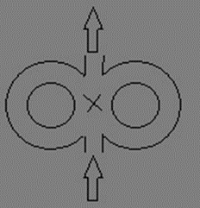

Autocross/Endurance:
Dies ist eine längere geschlossene Strecke, sodass Start- und Zielpunkt die selben sind. Mehrere Autos fahren gleichzeitig, dürfen an vorhergesehenen Abschnitten überholen, jedoch nicht im Punkt, wo die Zeitmessung stattfindet.

2.3 Abgrenzungen
- Wir programmieren nicht im Fahrzeug.
- Vorerst hat das System keine Internetverbindung.

3 Fachliche Anforderungen (WAS)
Es werden Zeiten gemessen für Teststrecken, die sich ändern können. Hierfür werden bis zu zwei Lichtschranken verwendet für diverse Rennmodi. Auch zwischen 3-4 gleichzeitig fahrenden Autos wird unterschieden. Hauptsächlich soll die Lichtschranke für Testfahrten benutzt werden, um gemachte Modifikationen am Auto zeitlich zu bestätigen.
Die Lichtschranke besteht aus einem Hard- und einem Softwareteil. Gesteuert wird sie von einem Android Tablet.

3.1 User Stories
- Der Benutzer kann in der App ein Rennen erstellen, wobei er Modus (Art des Rennens) und Konfiguration/Beschreibung angeben kann.
- Der Benutzer kann in der App zu jedem Zeitpunkt Fahrzeuge hinzufügen, sobald ein Rennen erstellt wurde.
- Der Benutzer kann in der App das Rennen neu starten, wobei bis auf die Zeit alles beibehalten wird.
- Der Benutzer kann in der App erkennen welche Runden die schnellsten waren.
- Der Benutzer kann die Daten aller Rennen die auf dem Tablet gespeichert sind in der App auslesen.
- Der Benutzer kann in der App maximale und minimale Rundenzeiten konfigurieren, um Mehrfachauslösungen der Lichtschranke und Runden bei denen das Auto lange stehen bleibt zu verwerfen.
- Der Benutzer kann in der App die Zeiten aller in diesem Rennen fahrenden Autos tabellarisch anzeigen.

3.2 Benutzeroberfläche
Wird auf einem Tablet angezeigt

4 Technische Anforderungen (WIE)

4.1 Hardware
Seitlich an der Strecke wird im 90° Winkel eine (beim Acceleration zwei, jeweils eine bei Start- und Ziellinie) Lichtschranke aufgestellt. Auf dem Auto wird seitlich ein Barcode/Phasencode befestigt, den die Lichtschranke per Laser scannt. Das daraus resultierende Signal enthält ein Start bzw. Stopp Signal und die Identität des Autos, wobei eine Taktrate von 10ms genügt. Dieses Signal wird durch einen Detektor für einen FPGA lesbar gemacht. Der FPGA errechnet einen Zeitstempel und speichert diesen mit der zugehörigen Identität in einer lokalen Speichereinheit. Der FPGA stellt eine Drahtlosschnittstelle zur Verfügung. Diese wird über einen Microcrontroller gesteuert.

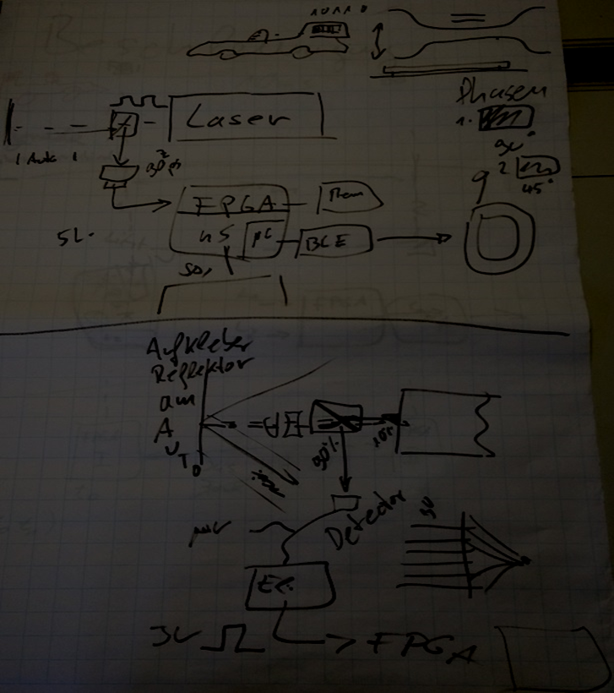

4.2 Software
Die App holt sich die Daten in regelmäßigen Abständen von der Hardware über die Drahtlosschnittstelle ab und speichert diese in einer internen Datenbank. Die Auswertung und Anzeige der Daten erfolgt ebenso in dieser App. Die Darstellung erfolgt hauptsächlich tabellarisch.
Im jetzigen Konzept wird noch kein Webserver verwendet. Dieser kann allerdings in einer Erweiterung im Zuge eines nächsten Projektes noch hinzugefügt werden. Im Zuge dieses Addons wird auch ein Client für den Webserver entwickelt.

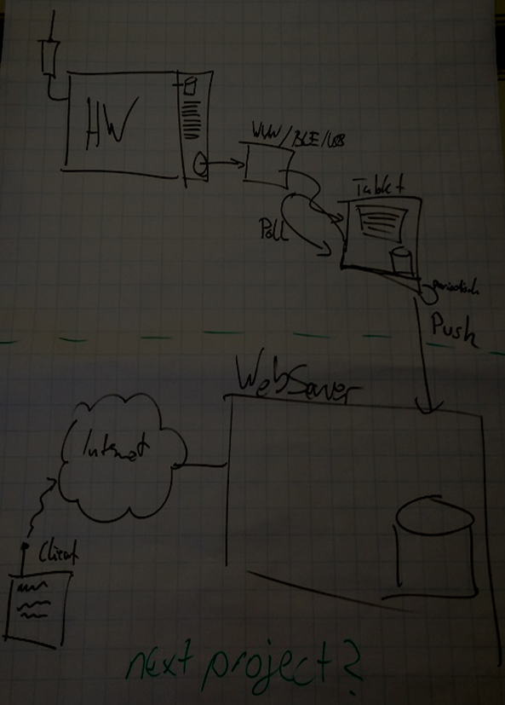
- Technische Architektur (z.B. welche Schichten gibt es)

5 Datenstrukturen (WO)
- Aufbau der Daten im Handy
- Datenbanktabellen/Schema

6 Schnittstellenbeschreibung (mit WEM)
- Welche Möglichkeiten stellt ihr für den FPGA zur Verfügung
- Wie bekommt ihr die Daten
- Was ist erlaubt etc.

7 Infrastruktur

7.1 Entwicklungsumgebung
Android Studio

7.2 Lichtschranke

7.3 FPGA

8 Literaturverzeichnis
- FPGA Modellspezifikation
- Lichtschrankenspezifikation

